**Муниципальное бюджетное общеобразовательное учреждение**

**«Калкнинской СОШ» Дахадаевского района**

**Открытый урок**

**приуроченное ко Дню Конституции РФ**

**«Мы- граждане России»**

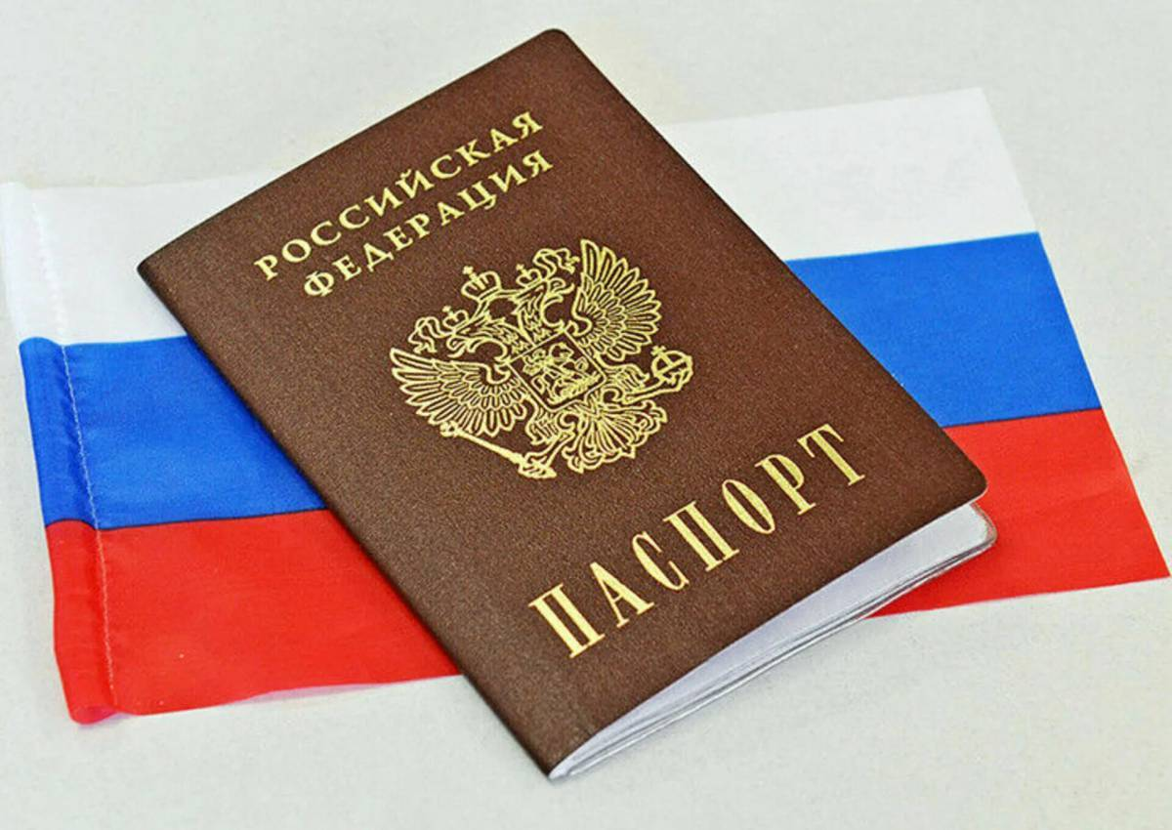

**Составила учитель истории и обществознания Аакарова Райсат Гусеновна**

**2022 г.**

**Вручение паспортов, приуроченное ко Дню Конституции РФ**

**«Мы- граждане России»**

Учитель .

Цель:- помочь детям ощутить значимость события – вручение паспортов;

- учить ответственно, бережно относится к документам;

- закрепить знания о государственной символике, основных документах государства и гражданина.

- воспитывать гражданско - патриотические чувства, гордость за свою Родину.

Сценарий

Учитель Добрый день всем! Ныне действующему основному закону Конституции РФ государства исполняется 28 лет.

Для прослушивания гимна РФ прошу всех встать.

***День Конституции — это день закона,***

***Права и защиты наших граждан!***

***Его мы встретим с почестью сегодня,***

***Для России — день из самых важных!***

***Поздравляем всех, от мала до велика,***

***Богатеет пусть и пусть цветет страна!***

***Конституция людей любых религий***

***Единит и бережет всегда!***

***В день Конституции Российской Федерации***

***Я от души хочу вам пожелать,***

***Лишь счастья, независимо от нации,***

***И чаще толерантность проявлять.***

***В России нашей множество народностей,***

***Так пусть же между нами будет мир!***

***Освободиться нужно от условностей,***

***Чтоб всех нас флаг РФ объединил!***

***учит Гимн Российской Федерации)***

**(Ажи)**

**Омаров стихотворение**

Права, свободы человека —  
Таков приоритет страны.  
Мы Конституции навеки  
Канонам следовать должны.  
  
Мы честь отчизны охраняем,  
Мы все едины, мы — народ!  
Россия, матушка родная,  
Тебя спасем от всех невзгод.  
  
Нам Конституция дана,  
Чтобы понять, в чем ее суть.

У нас прекрасная страна,  
А вместе с ней и весь наш путь! (Зарият)

Ведущая 1. САНИЯТ Праздник, посвященный Дню Конституции это замечательный повод задуматься о себе, о нас, о нашей жизни в нашей замечательной стране - России!

Ведущая 2. АШУРА Конституция Российской Федерации — основной закон нашей страны; единый, имеющий высшую юридическую силу, прямое действие и верховенство на всей территории Российской Федерации политико-правовой акт, посредством которого народ учредил основные принципы устройства общества и государства, определил субъекты государственной власти, механизм её осуществления, закрепил охраняемые государством права, свободы и обязанности человека и гражданина.

Ведущая.1 Так, в 1993 году была принята ныне действующая Конституция Российской Федерации.

Соотечественники всеобщим голосованием поддержали основной закон всей страны. Тем самым Россия сделала важный шаг в построении демократического государства, основанного на принципе равенства, гуманизма, мира и согласия.

**Видеоролик ( на день единства России)**

**Учитель Вступительная беседа:**

Счастливы мы, что родились и живем в такой прекрасной, богатой, и

красивой стране – в Российской Федерации. Территория нашей страны

поистине уникальна и занимает 17 098 246 км². В состав России входит 21

республика, 9 краев, 46 областей, 2 города федерального значения, 1

автономная область, 4 автономных округа. Расположена она в Северном

полушарии, на севере материка Евразия. Омывается водами Тихого и

Северного Ледовитого океанов, а также Балтийским, Чёрным, Азовским

морями Атлантического океана и Каспийским морем, при этом обладая

самой протяжённой береговой линией (37 653 км). Уральские горы делят

Россию на европейскую и азиатскую части, последняя включает в себя

Северный Кавказ, Сибирь и Дальний Восток России. Наша страна богата

различными полезными ископаемыми, а природные зоны имеют такой

огромный спектр, что раскинулся он от арктических пустынь и зон вечной

мерзлоты до степей и полупустынь.

Мы все любим нашу страну– Россию. Тут жили наши прадеды, деды,

здесь живут наши родители, здесь наши корни, наша Родина. И где бы мы ни

были, в какие бы дальние края и страны не отправлялись (а многие из вас

наверно за лето успели побывать в разных странах, познакомиться с

культурой и обычаями других народов), но неизменно везде мы чувствуем

зов нашей родной земли, нашей Родины, волнуемся, услышав родное слово

**Ученики**

**Чтец1.**

Люблю тебя, моя Россия,

За ясный свет твоих очей,

За ум, за подвиги святые,

За голос, звонкий, как ручей.

В глухую ночь грозы военной

И в добрый полдень торжества

Несу в себе, как дар бесценный

Огонь великого родства.(Магомедрасул)

**Чтец 2.**

В землянках, избах и хоромах

Равно прекрасен твой наряд,

Люблю буран твоих черемух

И твой червонный листопад.

Люблю тебя с твоей тайгою,

С непроходимым камышом,

С великой Волгою рекою,

С могучим, быстрым Иртышом.(Магомед)

**Чтец 1.**

Люблю, глубоко понимаю

Степей задумчивую грусть.

Люблю все то, что называю

Одним великим словом «Русь».(Ислам)

**Ведущий: 1**

Мы родились в великом Государстве,

В могучей, легендарной стороне!

Что первой в мире покорила космос,

Что выстояла в пламенной войне.

**Ведущий: 2**

Нам честь дана открыть Вам этот путь,

И приобщая Вас к великой силе,

Хотели б мы, чтоб с гордостью произнесли Вы,

Весомое – «Мы - граждане России!»

**Сценка 5 класс «Азбука прав»**

**Права детей Ученики читают статьи**

**Ведущий:1**

Добрый день, дорогие ребята!

Добрый день, уважаемые гости!

Приветствуем всех, кто готов разделить с нами важность и торжественность предстоящего момента, момента вручения юным гражданам главного документа каждого гражданина страны - Российского паспорта в день Конституции Российской Федерации.

**Ведущий:** 2Разрешите открыть торжественную церемонию вручения паспортов.

**Ведущий**.2 На торжественном вручении присутствуют уважаемые гости:

Исахмедов Тимур Саидуллаевич участковый уполномоченный полиции ОМВД России по Дахадаевскому району старший лейтенант полиции .

Сапигуллагь-……………………………………… муниципального района Дахадаевского района.

Абдуллаев Абдулла Сулейманович- Директор МБОУ «Калкнинская СОШ»

Ахмедов Шамиль Абдуллаевич –Заместитель по учебной части МБОУ Калкнинская СОШ

УЧИТЕЛЬ

Вот и настал решающий час.

Сегодня паспорт вручается гражданам российской федерации.

Право вручить паспорта гражданам Российской Федерации предоставляется

Тимуру ……и Сапигуллагьу участковому по дахадаевскому району .

Паспорт гражданина РФ вручается: (фанфары)

1. Алиеву Исламу Акзамовичу

2.Бахмудовой Зарият Муртазалиевне.

3.Магомедову Рамазану Магомедгабибовичу

4.Валиевой Ажи Валиевне

5.Сулейманову Ибрагиму Магомедовичу

6.Гасановой Анне Амирхановне

7.Курбанову Муслиму Курбановичу

8.Гусеновой Саният Магомедсаламовне

9.Сулейманову Магомедрасулу Магомедовичу

10.Ибрагимовой Ащуре Магомедовне

11.Рамазанову Магомеде Рамазан –Кадиевичу

12.Омарову Зауру Омаровичу

УЧИТЕЛЬ А теперь мы попросим учащихся, получивших паспорта, произнести клятву юных граждан Российской Федерации

**КЛЯТВА.**

**– Клянусь быть достойным гражданином своей Родины.(ЗАУР)**

**– Клянусь с честью носить гордое имя – Человек.(ИБРАГИМ)**

**– Клянусь, что не буду равнодушен к бедам и радостям своей Отчизны, своего народа.(РАМАЗАН)**

**- Клянусь ,быть верным делу наших дедов и отцов, нашего великого народа(МУСЛИМ)**

**– Клянусь, что постараюсь прожить жизнь не зря, принести пользу Родине.(МАГОМЕД)**

**– Клянусь, если понадобится, встать на защиту своей страны.(ИСЛАМ)**

**– Клянусь любить землю, на которой родился и живу.(МАГОМЕДРАСУЛ)**

ВЕДУЩИЙ1

Вот вы и стали взрослыми, и мы поздравляем вас с этим событием.

Вы стали настоящими гражданами России, получили паспорта. Берегите их и будьте достойными гражданами нашей страны

**ТАНЕЦ чеченский**

**Ведущий2 :** Россия – огромное государство, гражданами которого мы являемся. Как только маленький человек появляется на свет, он получает свой первый документ – свидетельство о рождении, в котором записано, что он является гражданином РФ.

**Ведущий1 :** Скажи, пожалуйста, а что значит быть гражданином своей страны?

**Ведущий2 :** Я думаю, что для этого не достаточно иметь запись в свидетельстве о рождении .Быть гражданином, значит любить родину , жить с ней одной жизнью. Радоваться, когда у Родины праздник, и страдать, когда Родине тяжело. И главное – беречь Родину. Для человека все должно быть дорого на своей Родине: и её народ, и её земля, и её завтрашний день. Будущее Родины в ваших руках.

**Ведущий1**А вот ты являешься гражданином РФ, у тебя есть документ – паспорт?

**Ведущий2 :** Да, у меня есть паспорт! Я с большой гордостью получал этот документ!

**Ведущий1** Хорошо! А можешь ты мне ответить во сколько лет раньше выдавался паспорт? Давайте с вами послушаем «Историю возникновения паспорта»

**Ведущий. 2**

У паспорта есть своя история - яркая страница в развитии человечества.

1. Первые удостоверения личности появились в России

**Ведущий. 1 ведущий: Паспорт – важнейший документ гражданина нашей страны,**

**И знать о нем нужно все очень хорошо.**

**(Звучит музыка эпохи Петра 1)**

**2 ведущий: Первый российский паспорт был учрежден при Петре Первом!**

**Глашатай: (читая царский указ) (Рамазан)**

**«Государь наш Петр указать изволил иметь поданным своим «проезжие письма»! Дабы не уклонялись они от рекрутской и подушной подати и повинности!»**

**1 ведущий: Так появилась в России паспортная система – положение о видах на жительство.**

**Глашатай: (читая царский указ)**

**«Дворянам, духовенству, купцам получить паспортные книжки бессрочные, а всем прочим, как-то: горожанам, ремесленникам, сельским жителям,- виды на жительство выдавать на короткий срок, пока трудятся на землях, фабриках, мануфактурах!»**

**2 ведущий: Итак, первый паспорт был учрежден в начале 18 века во**

**времена Российской Империи.**

**(видеоРОЛИК)**

**1 ведущий: К концу 19 века паспорта приобрели вид книжки, где**

**указывалось происхождение, сословная принадлежность,**

**вероисповедание владельца и стояла отметка о регистрации.**

**2 ведущий: После революции, в 1917 году паспорта были отменены.**

**И только в 1932 году их вернули в города, поселки городского**

**типа, райцентры. Лишь в 60-е годы Никита Хрущев ввел пас-**

**порта для крестьян.**

**1 ведущий: Паспорт тогда имел вид небольшой по размеру зеленой книжки.**

**С 1974 года в СССР было утверждено положение о паспортной**

**системе. Паспорт стал бессрочным.**

**2 ведущий: Во времена существования СССР граждане впервые получали**

**паспорт в 18 лет. Паспорта нового образца стали выдавать с**

**2001 года, и сейчас их получают граждане Российской Федера-**

**ции по достижению возраста 14 лет.**

**1 ведущий: Эта алая книжечка с золотым гербом на обложке – свидетельст-**

**во того, что ты полноправный гражданин своей родины России.**

**Стихотворение Маяковского «Паспорт» читает ученица 9 го класса Гасанова А. А .**

Учитель Главный документ – паспорт гражданина РФ получают юноши и девушки в 14 лет. Это наше подрастающее поколение, опора и надежда государства и общества.

**ВЕДУЩИЙ2**

Сегодня праздник непрост

Ребятам – по четырнадцать

И им вручили паспорта.

Ну, как тут не завидовать!

Ведущий 1

От детства к юности пришли

Шагами семимильными.

Скорее вырасти хотят

Стать взрослыми и сильными.

Учитель 2 ведущий: Еще немного, и закончится безмятежная пора детства, вы

вступите во взрослую самостоятельную жизнь. И вам придется

идти по дороге жизни, преодолевая все препятствия на своем пути.

**(Звучит песня «Куда уходит детство»)**

ПЕСНЯ «КУДА УХОДИТ ДЕТСТВО» В ИСПОЛНЕНИИ ДЕВОЧЕК 9 ГО КЛАССА

**Ведущий 1 Дорогие ребята, сегодня вам вручили паспорта. Вам предстоит сдать экзамен на гражданскую зрелость.**

**Ведущий 2 И так, вы готовы?**

***Викторина УЧИТЕЛЬ.***

Как называли нашу страну от древних времен до наших дней? (Киевская Русь, Российская империя, Российская республика, СССР, Росийская Федерация.)

Кто является главой нашего государства? (Президент РФ Путин Владимир Владимирович.)

Назовите государственные символы России (Флаг, герб, гимн.)

Какое дерево традиционно считают символом России? (Береза.)

Назовите авторов Государственного гимна России? (Слова С.В.Михалкова, музыка А.В.Александрова.)

Какие документы человек получает в течение жизни? (Свидетельство о рождении, свидетельство о браке, военный билет, аттестат, диплом, пенсионное свидетельство, ИНН.)

Какой из названных документов вы получили самым первым? (Свидетельство о рождении.)

Как называется документ, удостоверяющий личность гражданина? (Паспорт

УЧИТЕЛЬ Для чего человеку нужен паспорт?

Ответы ребят:

– Без паспорта невозможно переехать на другое место жительства.

– Устроиться на работу.(ЗАУР)

– Поступить в вузы.(ИБРАГИМ)

– Выехать за рубеж.(РАМАЗАН)

– Оформить деловые бумаги.(МАГОМЕД)

– Получить посылку или денежный перевод.(МУСЛИМ)

– Жениться или выйти замуж.(ИСЛАМ)

– Записаться в поликлинику, поселиться в гостиницу.(МАГОМЕДРАСУЛ)

ТАНЕЦ «ВАЛЬС» В ИСПОЛНЕНИИ ДЕВОЧЕК 9 ГО КЛАССА

Ведущий 1 Молодцы!

Ум, честность, совесть есть у них,

Ответственность, старание.

Достойной сменой молодой

Вольются в граждан строй.

Ведущий 2 Вот вы и стали взрослыми, и мы поздравляем вас с этим событием.

Вы стали настоящими гражданами России, получили паспорта. Берегите их и будьте достойными гражданами нашей страны!

Ведущий.1

(ИСЛАМ)

1. В мире есть такие государства-

Солнцем озаренные края.

С пеньем птиц, с гудками на рассвете

Это наша Родина, друзья.

(МУСЛИМ)

2. Мне о России надо говорить,

Да так, чтоб вслух стихи произносить

Да так, чтоб захотелось повторить,

Сильнее всех имен сказать: Россия!

(ИБРАГИМ)

3. Свет добра, величие и силу

Сквозь века несла народам Русь1

Жизнь моя, любовь моя, Россия!

Я твоей судьбой горжусь!

(РАМАЗАН)

4. Славлю путь твой благородный,

Твой неповторимый путь.

Вечно будь, страна моя свободной

И счастливой вечно будь!

Ведущий .1

Паспорт охраняет вашу фамилию и имя Вашу личность и честь от посягательств. Относитесь к паспорту бережно и с уважением! Сегодня вам только 14 лет, но скоро будет 18 и вы будете принимать участие в выборах страны и сможете влиять на ход исторических событий в России. Сейчас вы, занимая активную жизненную позицию, участвуя во всех общественных делах, будете готовить себя к будущей взрослой жизни.

Ведущий.2

Дорогие ребята, пусть для вас сегодняшний день будет днем рождения гражданина, и огонь маленьких свечей, который горит в ваших глазах, поможет сохранить в ваших душах огонь добра и любви к людям, родной Отчизне, огонь милосердия и взаимопонимания, огонь благородства и щедрости человеческого сердца.

СЦЕНКА «ПОЛУЧЕНИЕ ПАСПОРТА»

Ведущий 1: Торжественная часть праздника подошла к концу, еще раз поздравляем вас, дорогие ребята, с тем, что вы стали настоящими гражданами России, получили паспорта.

Берегите их и будьте достойными гражданами нашей страны.

**1 ведущий: Дорогие ребята! Вас пришли поздравить ваши младшие друзья:**

(АЛИЕВА СОФИЯ)

2.Вам паспорт гражданина России нашей только что вручили.

И все собравшиеся в зале улыбки добрые вам с нежностью дарили.

3.Было множество запретного, сами помните, друзья:

Есть мороженое вредно, много сладкого – нельзя…

4.Теперь – замечательно! Теперь - красота!

Вы – самостоятельные, у вас – паспорта!

5.Паспорт для тебя – наказ: быть хорошим – это раз!

6.Попусту не трать слова, все обдумывай сперва. Это два!

7.Не со всех пример бери, даже в 40 не кури. Это три!

8.А, в- четвертых, знай всегда: жизнь не в радость без труда!

9.Старших надо уважать, малышей не обижать. Это пять!

10.Если порученье есть – принимай его за честь. Это шесть!

11.Будь внимательным ко всем. Это семь!

12.А еще тебя мы просим: как весну встречай ты осень. Это восемь!

13.Девять – жить, не прозябать! Десять – петь и танцевать!

14.А одиннадцать, конечно, больше умных книг читать!

ТАНЕЦ «ЧЕЧЕНСКИЙ»

1 ведущий: **1**.Кто является главой нашего государства?

( Президент Дмитрий Анатольевич Медведев)

**2**. Назовите основные государственные символы нашей страны. (флаг, гимн, герб)

3. Как называется основной документ, удостоверяющий

личность гражданина? (паспорт гражданина РФ)

4. На основании какого документа выдается паспорт? (свидетельства о рождении)

5. Сколько страниц в паспорте гражданина РФ? (19 страниц)

2 ведущий: 6. Какая информация о владельце паспорта помещается на

третьей странице рядом с фотографией?

(фамилия, имя, отчество, пол, дата и место рождения

7. На какой странице ставится личная подпись владельца

паспорта? (на 2-ой странице)

8. Какие еще сведения о владельце можно узнать из паспорта?

( место жительства, отношение к воинской обязанности,

состоит ли в браке, сведения о детях)

9. Указывается ли в паспорте национальность его владельца? (нет)

10. В каких случаях вам могут заменить паспорт?

(при утрате паспорта и при смене фамилии)

УЧИТЕЛЬ

Дорогие ребята!Сегодня знаменательное событие в вашей жизни. Вам вручили паспорт. В тоненькую алую книжечку с золотым гербом на обложке вписано ваше имя – имя полноправного гражданина Российской Федерации.

С этого момента вам даются большие права, но одновременно на вас возлагаются священные и почетные обязанности гражданина нашей страны.

Это великая честь, и ее предстоит оправдывать всей своей жизнью, учебой, поступками, творчеством, честным трудом, добрым отношением к людям.

Будьте настоящими гражданами нашей Отчизны.

2 ведущий: Откуда начинается Россия?

С лозинки, что сбежала с речки синей?

А может, начинается с крыльца,

Иль с поля, где пшеница раскачалась

Откуда бы она ни начиналась –

Любви к России нет у нас конца.

Россия, где она кончается?

На том конце сошелся клином свет:

Россия в сердце начинается

А в нем конца и края нет!

2 ведущий: Слово предоставляется _______________________________________________________________________________________________________________________________________________________________________ (поздравляет и вручает паспорта)

2 ведущий: Предоставим слово виновникам торжества.1 ведущий: Слово для поздравления предоставляется директору школ ___________________________________________________

2 ведущий: Примите поздравления от родителей

___________________________________________________